

Estrategia de producción y propagación del aguacate

**Breve descripción:**

Este componente se centra en la planificación de la producción de aguacate, alineando las estrategias con los requerimientos del mercado y las normas técnicas vigentes. Incluye la producción de material de propagación vegetal en viveros, aplicando parámetros técnicos para garantizar la calidad. A través de estas prácticas, se busca optimizar la producción y asegurar que los agricultores estén preparados para satisfacer las demandas del mercado de manera sostenible y eficiente.

**_______________________________________________________________________**

**Febrero 2025**

Tabla de contenido

Introducción 1

1. Generalidades del cultivo de aguacate 4

2. Selección del material vegetal y manejo de vivero para el cultivo de aguacate 22

Síntesis 29

Glosario 30

Material complementario 31

Referencias bibliográficas 32

Créditos 34

Introducción

Bienvenidos al programa de estudio sobre estrategia de producción y propagación del aguacate. A lo largo de esta unidad, exploraremos cómo el programa de manejo tecnológico del cultivo de aguacate está diseñado para empoderar a los agricultores con las herramientas y conocimientos necesarios para optimizar la producción de esta valiosa fruta. A través de una formación integral, se abordarán aspectos clave como la planificación de cultivos, la propagación en viveros y las mejores prácticas de cosecha y poscosecha. Nuestro objetivo es fomentar un cultivo sostenible y de alta calidad que satisfaga las crecientes demandas del mercado.

Este programa no solo se enfoca en la producción, sino también en el desarrollo de habilidades estratégicas para ingresar y mantenerse en un mercado competitivo. Los aprendices aprenderán a identificar las necesidades del consumidor y a aplicar técnicas modernas que mejoren la calidad del aguacate:

1. **Estrategia de producción y propagación del aguacate.**

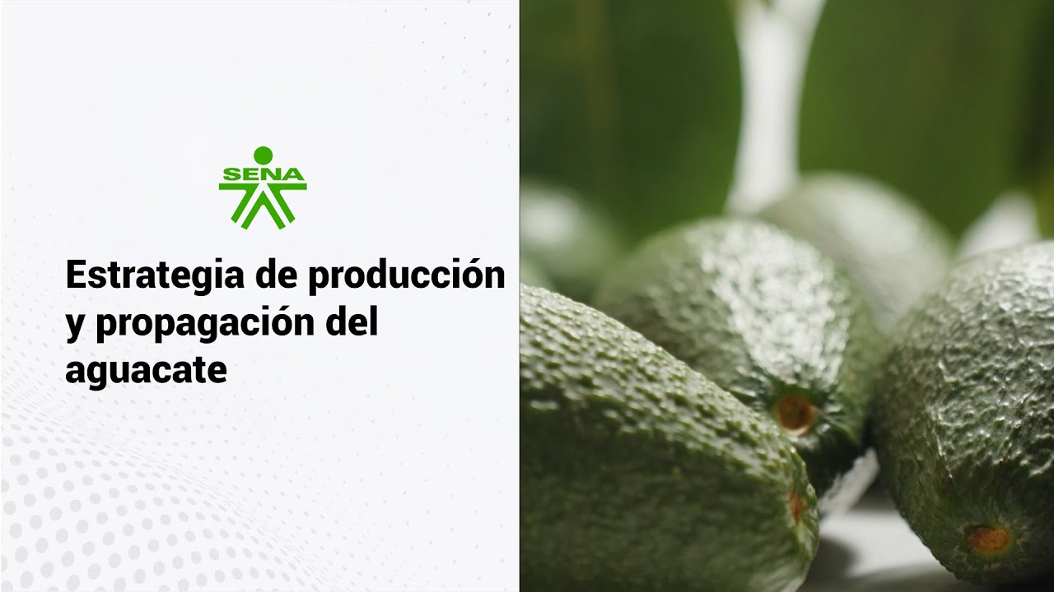

[**Enlace de reproducción del video**](https://www.youtube.com/watch?v=dAy1TmpEh-A&list=PLkc5n6npRWkit8XYIWEQtf8Cqyg1sIPqb&index=1)

|  |
| --- |
| **Síntesis del video: e**strategia de producción y propagación del aguacate. |
| Estimado aprendiz, nos complace darle la bienvenida al componente formativo “Estrategia de producción y propagación del aguacate”.  El aguacate, conocido como “oro verde”, es un cultivo de alto valor nutricional y económico, reconocido por su creciente demanda en mercados locales e internacionales.  Este árbol frutal, originario de Mesoamérica, se adapta a diversas condiciones climáticas y altitudes, siendo clave en el desarrollo agrícola de muchas regiones.  Para garantizar una producción exitosa, la selección del material vegetal es un paso esencial. Es fundamental optar por plantas sanas y certificadas, libres de enfermedades y con características genéticas que aseguren una buena productividad y resistencia. Este proceso es el punto de partida para establecer cultivos de alta calidad.  En cuanto al manejo del vivero, la atención a los detalles marca la diferencia. Un vivero bien gestionado proporciona las condiciones ideales para el crecimiento inicial de las plantas, desde el uso de sustratos adecuados hasta un control preciso de riego y protección frente a plagas.  Estas prácticas aseguran que las plántulas se desarrollen fuertes y listas para la siembra en campo abierto.  ¡Le invitamos a explorar el contenido formativo y a apropiarse de los conceptos y métodos disponibles para la siembra de aguacate de manera efectiva!  Con conocimiento y práctica, contribuirá al desarrollo sostenible y al éxito de este importante cultivo. |

# Generalidades del cultivo de aguacate

El cultivo de aguacate (Persea americana) ha ganado popularidad a nivel mundial debido a su demanda creciente y sus múltiples beneficios nutricionales. Se desarrolla mejor en climas cálidos y templados, con temperaturas entre 15 y 30 °C, y prefiere suelos bien drenados, ricos en materia orgánica, con un pH entre 6 y 6.5. Existen varias variedades, siendo las más conocidas el Hass, Fuerte y Bacon, cada una con características específicas en sabor, textura y época de cosecha.

* **Aspectos generales del aguacate**

• **Origen**: el aguacate (Persea americana Mill), es originario de la zona montañosa situada al occidente de México y Guatemala, su distribución natural va hasta Perú. Varios siglos antes de la llegada de los europeos se cultivaban desde Río Bravo (norte de México) hasta Chile, la ruta en la cual se han encontrado fósiles hasta de 12 mil años de antigüedad.

La palabra aguacate proviene de la lengua azteca "náhuatl", pero esta fruta recibe también otros nombres según las regiones donde se cultiva, entre ellos se tiene: palta, cura, avocado o abacate.

• **Taxonomia:**

Clase: Dicotiledónea

Orden: Ranales

Familia: Lauraceae

Género: Persea

Especie: Persea americana Miller

El género Persea está formado por 150 especies, distribuidas en las regiones tropicales y subtropicales, especialmente en Asia, Islas Canarias y América donde se concentran 80 especies (Corpoica, 2008, p.19).

* **Descripción botánica**

Esta planta se caracteriza por tener un tronco vigoroso y grueso, que en condiciones naturales puede sobrepasar los 10 metros de altura, gran ramificación, copa amplia con hojas perennifolias. Es una planta polimórfica, su sistema radicular es amplio y superficial, presenta hojas brillantes de color verde en la mayoría de las variedades y flores perfectas en racimos subterminales que se abren en dos momentos para exponer los órganos femeninos y masculinos en diferentes tiempos, evitando así la autofecundación:

**Raíz**: el sistema radical de esta especie consta de una raíz pivotante principal que puede sobrepasar 1 metro de profundidad, dándole anclaje al árbol. Se ramifica en raíces secundarias y terciarias que se distribuyen en los primeros 60 centímetros del suelo, este sistema carece de pelillos absorbentes y la absorción de agua y nutrientes solo se realiza en las áreas jóvenes del sistema radical.

**Tallo**: la planta posee un tallo vigoroso, erecto, leñoso, ramificado y con una corteza escamosa de color grisáceo a veces surcada longitudinalmente. Puede alcanzar un diámetro de hasta 80 centímetros y una altura de 25 a 30 metros en su edad adulta. La copa es de forma globosa y acampanada. Su madera puede ser utilizada en el área de la construcción y para uso doméstico.

**Hojas**: las hojas de esta especie poseen en promedio 15 cm de largo y 7 cm de ancho; son simples, alternas, bordes enteros, el haz es de color verde oscuro brillante y su envés de color blancuzco, su forma es elíptica y de textura suave, el ápice termina en punta aguda, su base es en cuña con nerviación marcada, algunas variedades presentan hojas con olores específicos (anisadas).

**Ramificaciones:** esta especie cuenta con ramas gruesas y una gran cantidad de ramas delgadas de color verde en las puntas así:

**Inflorescencias**: las flores están agrupadas en inflorescencias de tallo largo, que en número hasta de 10 crecen en las axilas, presentando grupos integrados que contienen hasta 450 flores, que pueden madurar en el transcurso de seis meses, de acuerdo a la temperatura y la variedad.

Cada árbol puede llegar a producir hasta un millón de flores y solo entre el 0.01 % el 1 % se transforma en fruto, por la abscisión de numerosas flores y frutos pequeños en desarrollo. A mayor floración menor porcentaje de cuajado. (Corpoica, 2008, p. 19)

**Flores**: las flores son pequeñas, hermafroditas y agrupadas en panículas, con un cáliz de tres sépalos y corola tripétala. Tienen 12 estambres (nueve funcionales) y un pistilo con un solo carpelo y óvulo. Sus colores varían entre crema, amarillo, verde, café y rojo, y duran dos días antes de ser fecundadas o caer. Presentan protoginia, donde los órganos femeninos maduran primero, y se clasifican en tipo A y B, lo que influye en la productividad del árbol.

**Fruto**: el fruto del aguacate posee una sola semilla, que varía de formas según la raza (redondo, alargado, forma de botella, entre otras), su cáscara puede ser lisa o rugosa con coloraciones verde y violáceo. La consistencia de la pulpa es blanda de color blanco amarillento, que pasa a verde en la cercanía de la cáscara. La maduración del fruto solo se presenta cuando este se retira del árbol. El tamaño varía según la variedad y tiene un peso promedio entre 200 y 2.500 gramos.

* **Razas de aguacate**

En esta especie se tienen tres razas: mexicana, guatemalteca y antillana:

1. Raza mexicana

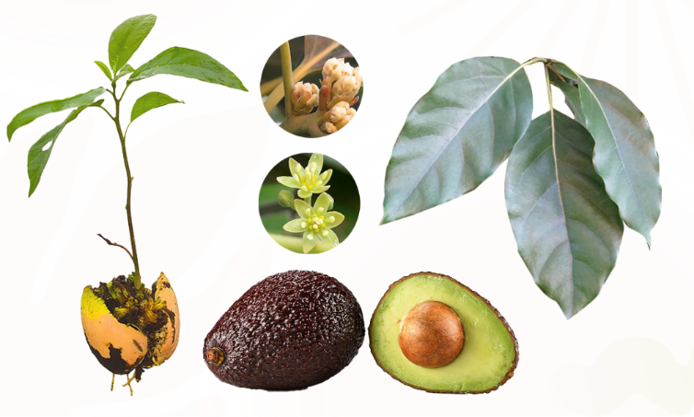

Fuente: Sena (2024).

**Raza mexicana**: se adapta a bosques húmedos montano bajo y premontano, entre 1,700 y 2,500 metros sobre el nivel del mar. Soporta temperaturas hasta 2.2 ºC, con un rango óptimo de 5 a 17 ºC, favoreciendo su crecimiento.

**Hojas aguacate mexicano**: esta especie se caracteriza por sus hojas alargadas y oscuras, con glándulas que emiten un distintivo aroma a anís. Los brotes son vellosos y la flor es verde claro. Su fruto, pequeño y semi-alargado, destaca por su alto contenido de grasa (30 %) y bajo en azúcar (2 %).

**Patrones de la raza**: esta raza muestra incompatibilidad para injertarse con la Antillana y es susceptible a suelos calcáreos. Su explotación en Colombia es limitada por la alternancia en la producción. Algunas variedades de la raza mexicana incluyen Puebla, Duke, Gottfried, Zutano, Bacon y Topa-Topa.

1. Raza guatemalteca

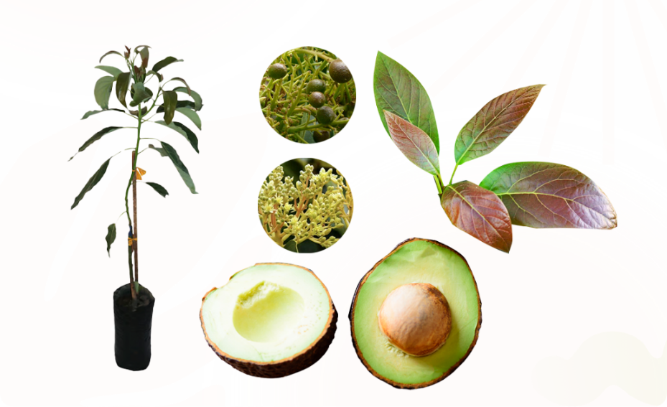

Fuente: Sena (2024).

**Raza guatemalteca**: esta se adaptada muy bien a condiciones subtropicales, en zonas de vida de bosque húmedo premontano (bh-PM), temperaturas óptimas de 4 a 19 ºC y alturas entre 1200 - 2400 m.s.n.m.

**Hojas del aguacate guatemalteco**: sus hojas son grandes y verdes oscuras, sin olor. Los tallos de los brotes jóvenes son rojizos. Los frutos, de color verde opaco a rojo o morado, son medianos (125 - 250 gramos), con cáscara gruesa y rugosa, lo que facilita su manejo poscosecha y resistencia a plagas.

**Contenido de la raza guatemalteca**: esta raza tiene un contenido medio de aceites del 15 % y pulpa fibrosa en algunas variedades. Las semillas son grandes y se adhieren bien a la pulpa. El tiempo de floración a cosecha es de aproximadamente 15 meses. Variedades incluyen Hass, Reed, Edranol y Pinkerton.

**Variedad Hass**: descripción:

* Fruta de forma oval.
* Semilla de pequeña a mediana, gran sabor.
* Tamaño: entre 141,5 a 339,6 gramos.
* Apariencia: suave, piel gruesa pero plegable.
* Pulpa verde pálida con textura cremosa.

**Características de maduración**:

* La cáscara se oscurece a medida que se madura.
* La fruta cede a una suave presión cuando está madura.

**Variedad Reed**: descripción:

* fruta redonda.
* Semilla mediana.
* Fácil de pelar.
* Tamaño: de mediano a grande, en un rango 220 a 510 gramos.
* Apariencia: cascara verde.
* Pulpa mantequillosa.
* Características de maduración: la cáscara permanece verde.

1. Raza antillana

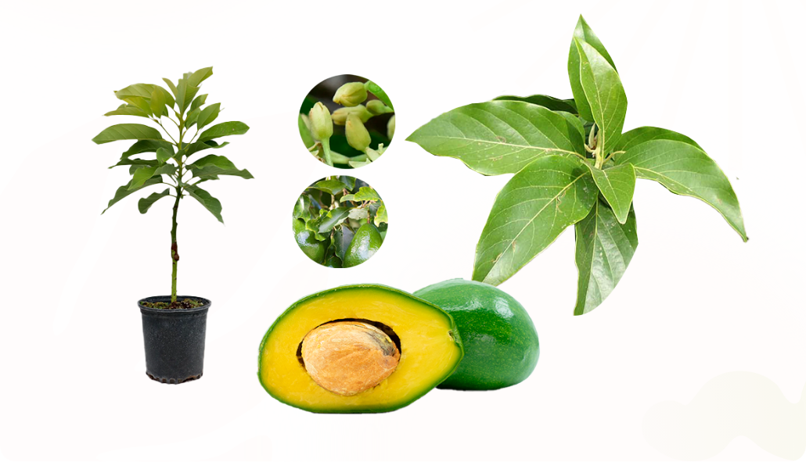

Fuente: Sena (2024).

**Raza antillana**: el origen de esta raza está en Suramérica, de allí fue llevada a las Antillas. Las zonas de vida ideales para esta raza son el bosque húmedo tropical (bh-T) y el bosque húmedo premontano (bh-PM), su rango de adaptación está entre los 0 y 1500 m.s.n.m, temperaturas entre 18 y 26 ºC y con alta humedad relativa.

**El tallo**: es verde claro y acanalado, sin chupones. Sus hojas son grandes, de color verde claro a amarillento, sin olor. El fruto es alargado, grande, con cáscara suave y pulpa fibrosa. Su peso varía entre 250 y 1000 gramos, siendo la raza de mayor tamaño.

**Resistencia de la raza**: es la raza más sensible al frío, pero resistente a la saturación de calcio y salinidad, soportando cloro (250-350 ppm). Es susceptible a quemaduras solares y al hongo cercospora, pero resistente a la antracnosis. Variedades incluyen Lorena, Peterson, Simmonds, Trapp y Pollock.

1. **Descripciones de las razas de aguacates.**

|  |  |  |  |
| --- | --- | --- | --- |
|  | Mexicana | Antillana | Guatemalteca |
| **Hojas** | Olor anís | Sin olor | Sin olor |
|  | Verdes y lustrosas | Verde claro amarillento | Rojo violáceo |
|  | 8 a 10 cm de largo | 20 cm de largo | 15 a 18 cm de largo |
| **Frutos** | Corteza: delgada y lisa | Corteza: coriácea y lisa | Corteza: gruesa y dura |
|  | Peso: menor de 250 g - 2.5Kg | Peso: 250 g – 2.5 Kg | Peso: 100 g - 2.05 Kg |
| **Periodo de flor a fruto** | Entre 6 y 8 meses | Entre 5 y 8 meses | Entre 10 y 15 meses |
| **Forma del Pedúnculo** | Forma cilíndrica | Forma intermedia | Forma icónica |
| **Vida del fruto** | 8 a 10 días | 4 y 5 días | Hasta 5 días |

Fuente: Sena (2024).

* **Zonas de vida**

Cada zona de vida tiene características especiales y específicas que la hacen apta para la siembra de cada especie agrícola, por lo tanto, antes de la siembra de un cultivo debe tenerse muy en cuenta este parámetro. A continuación, se presenta información precisa sobre las zonas de vida según Holdridge (1987):

1. **Rangos y clasificación climática de Holdridge**.

| Símbolo | Zona de vida | T °C | Precipitación (mm/año) | Clima |
| --- | --- | --- | --- | --- |
| **bms-T** | Bosque muy seco tropical | > 24 | 500 a 1000 | Cálido muy seco |
| **bs-T** | Bosque seco tropical | > 24 | 1000 a 2000 | Cálido seco |
| **bh-T** | Bosque húmedo tropical | > 24 | 2000 a 4000 | Cálido húmedo |
| **bmh-T** | Bosque muy húmedo tropical | > 24 | 4000 a 8000 | Cálido muy húmedo |
| **bp-T** | Bosque pluvial tropical | > 24 | > 8000 | Cálido pluvial |
| **bs-PM** | Bosque seco premontano | 18 a 24 | 500 a 1000 | Medio seco |
| **bh-PM** | Bosque húmedo premontano | 18 a 24 | 1000 a 2000 | Medio húmedo |
| **bmh-PM** | Bosque muy húmedo premontano | 18 a 24 | 2000 a 4000 | Medio muy húmedo |
| **bp-PM** | Bosque pluvial premontano | 18 a 24 | > 4000 | Medio pluvial |
| **bp-PM** | Bosque pluvial premontano | 18 a 24 | > 4000 | Medio pluvial |
| **bh-MB** | Bosque húmedo montano bajo | 12 a 18 | 500 a 1000 | Frío húmedo |
| **bmh-MB** | Bosque muy húmedo montano bajo | 12 a 18 | 2000 a 4000 | Frío muy húmedo |
| **bp-MB** | Bosque pluvial montano bajo | 12 a 18 | > 4000 | Frío pluvial |
| **bh-M** | Bosque húmedo montano | 6 a 12 | 500 a 1000 | Muy frío húmedo |
| **bmh-M** | Bosque muy húmedo montano | 6 a 12 | 1000 a 2000 | Muy frío muy húmedo |
| **bp-M** | Bosque pluvial montano | 6 a 12 | > 2000 | Muy frío pluvial |
| **mh-SA** | Monte húmedo subalpino | 3 a 6 | 250 a 500 | Extremadamente frío húmedo |
| **p-SA** | Páramo subalpino | 3 a 6 | 500 a 1000 | Extremadamente frío muy húmedo |
| **pp-SA** | Páramo pluvial subalpino | 3 a 6 | > 1000 | Extremadamente frío pluvial |

Fuente: Sena (2024).

Es importante tener en cuenta la zona de vida para la producción de aguacate, pues de esta depende la adaptación, desarrollo, crecimiento, producción y productividad de la especie. Se tienen en cuenta variables como: altura sobre el nivel del mar y factores climáticos como temperatura, brillo solar, humedad relativa, vientos y precipitación. Dichas variables son determinantes para este tipo de cultivo.

**Altura sobre el nivel del mar**

Esta variable determina el piso térmico apto para el desarrollo del cultivo. A continuación, se relaciona la altura sobre el nivel del mar óptimo para cada una de las razas de aguacate.

* **Raza Mexicana**: su desarrollo óptimo está entre los 1.700 y 2.500 m.s.n.m.
* **Raza Guatemalteca**: su desarrollo óptimo está entre 1.200 y 2.400 m.s.n.m.
* **Raza Antillana**: su desarrollo óptimo está entre 0 y 1.500, aunque en Colombia se puede encontrar hasta los 2.000 m.s.n.m.

**Factores climáticos**

Los aguacates mexicanos prosperan en climas templados a cálidos, tolerando temperaturas más frías. Los guatemaltecos requieren condiciones templadas y húmedas, con menos resistencia al frío. En cambio, los antillanos son ideales para climas cálidos y húmedos, siendo más sensibles a las heladas. Todos requieren buen drenaje y estabilidad hídrica para un crecimiento óptimo y producción de frutos.

* Temperatura

**Raza Mexicana**: su desarrollo óptimo se da a temperaturas que oscilan entre los 5 y 17 ºC; esta raza es la que presenta mayor tolerancia al frío.

**Raza Guatemalteca**: su desarrollo óptimo se da a temperaturas que oscilan entre los 4 y 19 °C. En esta raza se encuentra la variedad Hass, la cual se perfila como una de las potenciales para mercados internacionales (exportación) y con gran potencial productivo en Colombia.

**Raza Antillana**: su desarrollo óptimo se da a temperaturas que oscilan entre los 18 y 26 °C; esta raza es poco resistente al frío.

* **Precipitación**

**Raza Mexicana**: su crecimiento óptimo se da a precipitaciones que estén por encima de los 1.500 mm.

**Raza Guatemalteca**: el crecimiento óptimo se da con precipitaciones que oscilen entre los 1.000 y 1.500 mm.

**Raza Antillana**: el crecimiento óptimo se da en zonas cuyas precipitaciones son menores a 1.000 mm.

* **Brillo solar**

Es importante que la zona donde se vaya a establecer el cultivo de aguacate tenga un promedio de 1.500 horas-luz/año.)

* **Humedad relativa**

El aguacate se adapta a climas húmedos y semihúmedos con marcadas diferencias entre las estaciones húmedas y secas. La humedad relativa promedio del ambiente para el cultivo de aguacate debe estar cercana al 70%, el orden de adaptación de menor a mayor humedad relativa para las tres razas es:

* Mexicana.
* Guatemalteca.
* Antillana.
* **Vientos**

El aguacate es un cultivo que no tolera vientos fuertes dado que estos causan defoliación, daño de ramas, caída de flores y frutos, y pueden afectar el proceso de polinización. Si estos se presentan en el área seleccionada para la siembra del cultivo se deben establecer barreras vivas para su protección. El viento no debe ser constante ni alcanzar velocidades por encima de los 20 km/h.

* **Suelos**

Las características físicas y químicas de un suelo son determinantes para la siembra de un cultivo, de ahí la importancia de realizar un análisis de suelo previo a la siembra de cualquier especie agrícola, pues con esto se está disminuyendo los riesgos de someter a las plantas a deficiencias o toxicidades nutricionales. Las recomendaciones finales para garantizar una buena nutrición de la plantación, deben estar avaladas por un técnico que conozca sobre el cultivo y sus exigencias en cuanto a nutrientes.

Los suelos más recomendados para este cultivo son los de textura suelta (francos) que favorezcan la formación de un sistema radical denso y muy ramificado, con profundidad efectiva y nivel freático superior a 1 metro, bien drenados, ya que sus raíces son altamente susceptibles a problemas radicales. Su pH debe oscilar entre 5.5 - 7.0.

Se pueden presentar deficiencias de hierro y zinc en suelos de reacción alcalina, este cultivo puede ser sembrado en suelos o franco arcillosos siempre y cuando se tenga un buen drenaje y contenido de materia orgánica.

* **Zonas productoras de aguacate**

**Distribución de la producción en el mundo**

La producción mundial de aguacate ha venido creciendo a ritmo acelerado a partir de 1999 (5 % en promedio por año), alcanzando un total de 8,9 millones de toneladas en el 2022.

Esta es una lista de países por producción de aguacate, llamado también palta, en 2022, basada en los datos de la Organización de las Naciones Unidas para la Alimentación y la Agricultura.

La producción mundial total de aguacate en 2022 era de 8,978,275 toneladas, México era con creces el mayor productor, representando el 28.12 % de la producción mundial. Los territorios dependientes son mostrados en cursiva.

1. **Comercio internacional según región.**

| Posición | Región | Producción (toneladas) |
| --- | --- | --- |
| 1 | México | 2.529.582 |
| 2 | Colombia | 1.090.664 |
| 3 | Perú | 866.457 |
| 4 | República Dominicana | 737.201 |
| 5 | Kenia | 458.439 |
| 6 | Indonesia | 389.000 |
| 7 | Brasil | 338.238 |
| 8 | Vietnan | 210.595 |
| 9 | Israel | 189.667 |
| 10 | Haití | 173.507 |
| 11 | Chile | 168.010 |
| 12 | Etiopia | 167.884 |
| 13 | Estados Unidos | 142.340 |
| 14 | Guatemala | 138.964 |
| 15 | China | 135.860 |

Fuente: wikipedia (2022).

Dos países se destacan entre los mayores productores con características similares en cuanto a su participación en el comercio mundial: México y Colombia, con una producción de 2.5 y 1.1 millones toneladas/año respectivamente. Su producción fundamentalmente se dirige hacia el mercado interno debido al tamaño de su población.

Colombia registra un crecimiento del 63 % al aumentar la producción de 114 mil toneladas en el año 1996 a 2.5 millones de toneladas en el 2022; este último año con un crecimiento importante de 12.5 % respecto al inmediatamente anterior. Resulta sorprendente que Colombia siendo el segundo productor a nivel mundial no exporte aguacate, sino que figura como importador, especialmente por compras realizadas a sus dos vecinos: Venezuela y Ecuador.

El mayor crecimiento en la producción del último año lo alcanzó México con 28.17 %, debido a sus mayores niveles de productividad, no obstante, a la disminución del área cultivada.

Perú, otro proveedor de importancia de la fruta a nivel mundial fue el tercero en crecimiento de la producción con un aumento en toneladas del 9.65 %.

Estos cuatro países representan alrededor del 60 % de la producción mundial de aguacate. En 2022, México fue el principal productor, con un 28.2 % de la producción mundial, seguido de Colombia con un 12.1 %, Perú con un 9.7 % y República Dominicana con un 8.2 %.

Por lo anterior, resulta importante analizar el comportamiento histórico de la producción de aguacate en los principales países productores y algunos competidores futuros de Colombia en el mercado mundial de esta fruta.

**Distribución geográfica del aguacate**

Actualmente se cultiva en más de 60 países, casi todos los países de clima cálido y templado, aunque sus mayores cultivos están en los países México, Chile, República Dominicana, Indonesia, Perú, Colombia, Brasil y Estados Unidos. Estos países aportan más del 60 % de la producción mundial. El área cosechada en aguacate corresponde al 4.7 % del área mundial cosechada en otras frutas tropicales. La producción mundial de esta fruta ha mostrado un crecimiento en la última década concentrada en América latina y el Caribe.

En Colombia el área sembrada en aguacate está concentrada en los departamentos de Antioquia especialmente en el oriente antioqueño, en el 2023 fue el principal exportador de aguacate con una participación de 41,4 %. Los departamentos de Tolima, Caldas, Santander, Bolívar, Cesar, Valle del Cauca, y Quindío, representan el 86 % del total del área sembrada de aguacate en el país.

# Selección del material vegetal y manejo de vivero para el cultivo de aguacate

La selección del material vegetal para el cultivo de aguacate es crucial para garantizar la calidad y la producción. Se deben elegir variedades adecuadas, como Hass o Fuerte, y utilizar injertos para mejorar la resistencia. El manejo de vivero incluye prácticas de riego, control de plagas y condiciones óptimas de temperatura y luz para fomentar un crecimiento saludable de las plántulas.

**Selección del material vegetal:** para tener éxito en un sistema productivo de aguacate es indispensable contar con un buen material de propagación, con calidad sanitaria y agronómica. La selección del patrón y la yema son factores determinantes en la producción y productividad de este frutal, a continuación, las selecciones de materiales vegetales:

**Selección del árbol madre**: el árbol seleccionado como patrón debe poseer las siguientes características: adaptación a la zona de vida, buena estructura morfológica (formación), desarrollo vigoroso, raíces bien formadas, resistencia a plagas y enfermedades, facilidad en la consecución de la semilla, fácil injertación, alto grado de compatibilidad con la variedad a injertar y resistencia o tolerancia a factores abióticos limitantes en la zona. Los patrones más usados en aguacate deben provenir de árboles nativos o locales que muestren los mejores resultados por su rusticidad y adaptabilidad al medio.

**Selección del fruto**: una vez seleccionado el patrón, se procede a la selección del fruto, preferiblemente del tercio medio de la copa del árbol, este debe estar maduro, sano, bien formado y libre de plagas y enfermedades, y que posean poca pulpa. Para reducir el riesgo de contaminación con el hongo Phytophthora cinnamomi, las semillas no deben provenir de frutos caídos o en contacto con el suelo. La viabilidad de la semilla es de aproximadamente tres semanas.

**Extracción de la semilla**: la semilla debe extraerse manualmente del fruto maduro usando herramientas cortantes. Tras su extracción, se lava para eliminar residuos y se seca en un lugar fresco y oscuro. Antes de germinar, es crucial desinfectar la semilla con productos adecuados o mediante agua caliente, seguida de un enfriamiento. Se recomienda retirar el ápice para acelerar la germinación y detectar daños. Además, la semilla no debe almacenarse por más de dos semanas, ya que esto puede afectar su capacidad de germinación.

**Siembra directa**: consiste en llevar la semilla directamente al campo, después de trazar el terreno. Este método no es el más recomendado por el alto porcentaje de pérdida de semilla, por las condiciones adversas del ambiente, alta variabilidad en la germinación, árboles de porte alto y producción tardía.

**Siembra en vivero**: este método es el más aconsejable, por el fácil manejo del material a propagarse. Se logra un mayor control sobre la semilla y la planta, un alto porcentaje de germinación y plantas en el campo con un menor tiempo para obtener la producción de fruta.

* **Manejo de vivero para el cultivo de aguacate**

El procedimiento cuando se siembra en vivero es el siguiente:

**Preparación del suelo**: el suelo utilizado para viveros debe ser suelto para evitar el encharcamiento y compactación de este en la bolsa. Además, se recomienda que sea sometido a un proceso de desinfección ya sea química o física (solarización, vapor de agua o agua caliente) y así evitar la proliferación de hongos patógenos.

**Llenado de la bolsa**: la bolsa para la siembra del patrón de aguacate debe ser de una altura o profundidad mínima de 43 cm y un diámetro de 20 cm. En su llenado se debe tener en cuenta que el suelo quede bien compactado para evitar cámaras de aire que contribuyan a la proliferación de hongos.

**Camas**: estas se utilizan para colocar la bolsa después de ser llenadas, con el fin de manejar más fácilmente el material vegetal y evitar enfermedades al estar en contacto con el suelo. Estas pueden ser elaboradas en guadua a una altura de 30 cm del suelo y un ancho de 1.50 m, el largo es según las condiciones del terreno y las necesidades del productor.

**Siembra de la semilla**: esta actividad se hace después que la bolsa ha sido llenada, desinfectada y colocada en la cama. La semilla debe quedar ubicada lo más superficial posible, aproximadamente entre dos y cinco centímetros de la superficie y en la misma posición como se encontraba cuando el fruto estaba en el árbol y así facilitar la germinación de la plántula.

* **Manejo del material vegetal en vivero**

Para obtener una plántula ideal en el proceso de injertación, es necesario tener en cuenta lo siguiente:

* Evitar el exceso de humedad en el suelo.
* Fertilización adecuada (según recomendación técnica).
* Aplicar micorrizas al inicio del desarrollo de la planta para una mejor absorción de los elementos nutritivos (especialmente el fósforo).
* El desarrollo de las plántulas (patrones) está relacionado directamente con la cantidad de luz que se le suministre en vivero, a continuación, el cultivo de yemas de aguacate:

**Selección de yemas**: el árbol seleccionado para la obtención de las yemas debe tener las siguientes características: buen manejo agronómico (ubicación en una zona de vida apta, planeación del cultivo, suelo adecuado, labores culturales, fertilización, Manejo Integrado de Plagas y Enfermedades – MIPE y BPA), buen desarrollo, alta capacidad productiva, producción constante, buen historial fitosanitario (especialmente no haber sido afectado por los hongos Phytophthora o Verticillium).

**Recolección de yemas**: las yemas deben ser recolectadas de las puntas de las ramas en pleno crecimiento, no deben ser brotes y tener las hojas maduras y firmes al tacto. Deben estar libres de plagas, enfermedades y sin ningún daño mecánico. Su corte debe hacerse de manera diagonal (utilizando tijeras podadoras o navajas desinfectadas y filosas).

**Tratamiento de las yemas**: una vez retiradas las yemas del árbol, se deben cortar las hojas para evitar gastos de energía que disminuyan el prendimiento de estas en el patrón. Se recomienda realizar el proceso de injertación a más tardar al siguiente día de recolectadas las yemas, para garantizar un alto porcentaje de prendimiento y evitar la pérdida de estas y del patrón.

Al recolectar las yemas, estas deben ser envueltas en papel periódico húmedo formando paquetes, para que permanezcan frescas y evitar su deterioro.

**Proceso de injertación**: en el proceso de injertación primero se debe cortar el patrón a 20 o 30 cm de altura, se recomienda retirar solo las hojas cercanas al punto donde se va a injertar para evitar un mayor estrés en la plántula.

En el tronco del portainjerto (patrón) se hace un corte vertical de 3 a 5 cm, un poco más largo que la cuña de la yema, luego se inserta en el corte haciendo coincidir ambos lados, casando perfectamente entre sí.

**Método de injertación**: se tienen diferentes técnicas para llevar a cabo el proceso de injertación. El injerto de púa terminal es el método más usado por la facilidad de operación y el alto porcentaje de prendimiento. La yema que se va a injertar se le hace un corte en forma de cuña haciéndole dos cortes en punta.

Posteriormente, se debe envolver el injerto con una cinta plástica de 12 cm de largo y 1 o 2 cm de ancho (polietileno), ejerciendo una presión continua sobre la cirugía; enrollando de abajo hacia arriba en un mismo sentido, templando a la vez y procurando que la parte inferior de la cinta quede pisada en la primera vuelta, al terminar se introduce la punta superior por debajo de la última vuelta y se aprieta.

Después del proceso de injertación y encinte, se cubre el injerto con una bolsa plástica transparente (calibre grueso) para evitar la deshidratación de la yema injertada. Encima de la bolsa plástica se coloca una bolsa de papel con el fin de proteger los nuevos brotes de los rayos solares, esta se debe dejar hasta que se tengan hojas formadas (en promedio 2).

**Desarrollo de la plántula**

Después que se ha logrado el prendimiento de las yemas, se retira la bolsa y los árboles se exponen a períodos cortos de luz directa, hasta que estas queden expuestas directamente a la luz solar, se recomienda regar tres veces por semana en épocas secas.

Las plántulas están listas para ser sembradas en el campo cuando cumplen con los siguientes requisitos: 15 o más hojas bien formadas, entre 60 y 120 cm de altura, y buen desarrollo de la zona del injerto hacia arriba.

Se recomienda realizar aplicaciones del hongo Trichoderma al suelo antes del trasplante de la plántula al campo, con el fin de prevenir el ataque de hongos patógenos como Phytophthora cinnamomi. También se puede llevar a cabo aplicaciones en el almácigo (vivero) de ácido fosforoso, para acelerar el proceso de enraizamiento de la planta en campo.

A continuación, se muestra el tiempo aproximado en que la plántula debe permanecer en el vivero:

1. **Tiempo estimado de la plántula en el vivero.**

| Proceso | Tiempo (días) |
| --- | --- |
| Siembra de semilla a emergencia | 20 |
| En semillero | 20 |
| Crecimiento del patrón | 75 |
| Injertación a trasplante | 90 |
| **Total** | 205 |
| **Meses** | 6,8 |

Fuente: Sena (2024).

Síntesis

El cultivo de aguacate se caracteriza por su adaptación a climas cálidos y húmedos, siendo fundamental un suelo bien drenado y rico en nutrientes. Este frutal, que puede tardar entre 3 y 5 años en producir frutos, requiere cuidados específicos en riego y fertilización para maximizar su rendimiento.

La selección del material vegetal es crucial, ya que determina la calidad y resistencia de las plantas. Se recomienda el uso de injertos de variedades superiores y la elección de patrones tolerantes a enfermedades. El manejo del vivero incluye prácticas de desinfección, control de plagas y selección de yemas adecuadas, garantizando un desarrollo óptimo y saludable de las plántulas antes de su siembra definitiva. En la síntesis de estrategia de producción y propagación del aguacate se muestra las generalidades del cultivo, que comprende la descripción botánica y la de las razas.
Así mismo la selección del material vegetal y manejo de vivero para el cultivo de aguacate.


Glosario

**Flores:** las flores son estructuras reproductivas de las plantas que contienen órganos masculinos y femeninos. Su función principal es la polinización, y son fundamentales para la formación de frutos y semillas.

**Hojas**: las hojas son estructuras verdes de las plantas que realizan la fotosíntesis, convirtiendo luz solar en energía. Además, participan en la respiración y transpiración, y son esenciales para el crecimiento vegetal.

**Inflorescencias**: las inflorescencias son agrupaciones de flores en una planta, organizadas de diversas formas. Estas estructuras pueden variar en tamaño y forma, y son clave para la reproducción y producción de frutos.

**Raíz**: la raíz es la parte de una planta que crece bajo tierra, anclándola al suelo y absorbiendo agua y nutrientes esenciales para su desarrollo y supervivencia. También almacena energía.

**Ramificaciones**: las ramificaciones son divisiones o extensiones de una estructura principal, como un tallo o una raíz, que permiten el crecimiento y la expansión de la planta, facilitando la producción de hojas y flores.

**Tallo**: el tallo es la parte de la planta que sostiene las hojas, flores y frutos, proporcionando soporte estructural. Facilita el transporte de agua y nutrientes entre raíces y partes aéreas.

Material complementario

|  |  |  |  |
| --- | --- | --- | --- |
| Tema | Referencia APA del material | Tipo | Enlace |
| Generalidades del cultivo de aguacate. | Asociado Asproagricol. | PDF | <https://ccoa.org.co/wp-content/uploads/2023/02/Cartilla-aguacate-2.pdf> |
| Manejo tecnológico del cultivo de aguacate. | Asociado SENA. | Video | <https://www.youtube.com/watch?v=sV11J7gUxN4&list=PLSWxIMlhdBOdXxkP1Vb79VUgukPmYPu34&index=2> |
| Manual técnico cultivo de aguacate | Mini agricultura | PDF | <https://sioc.minagricultura.gov.co/Aguacate/Normatividad/Paquete%20Tecnologico%20Aguacate.pdf> |

Referencias bibliográficas

Biospace (2024). <https://www.biospace.es/10-consejos-para-cultivar-aguacate-en-maceta-y-que-de-fruto/>

Cabezas, C., Hueso, J. y Cuevas, J. (2003). Identificación y descripción de los estados fenológicos-tipo del aguacate (Persea americana Mill). Almería, España: Universidad de Almería.

Corpoica. (2008). Tecnología para el cultivo de aguacate. Consultado el 15 de julio de 2014, en

Díaz, D. (2009). Manual técnico del cultivo de aguacate. Bogotá, Colombia: Produmedios.

Frutas frescas. Aguacate. Variedades mejoradas. Especificaciones (NTC 5209). (2003, 22 de octubre). Instituto Colombiano de Normas Técnicas y Certificación (ICONTEC), 2004, 31 de julio.

Holdridge, L. (1987). Ecología basada en zonas de vida. San José, Costa Rica: Editorial IICA.

Infoagro. (s.f.). El cultivo del aguacate (1ª parte). Consultado el 15 de julio de 2014, en <http://www.infoagro.com/frutas/frutas_tropicales/aguacate.htm>

Tamayo, P. (1994). Integración de métodos de control de las enfermedades de las plantas: guía ilustrada. Rionegro, Antioquia: Corpoica.

Tamayo, P. (2005). Reconocimiento de enfermedades del aguacate en Colombia. Medellín, Colombia: Facultad Nacional de Agronomía.

Whiley, A., Schaffer, B. y Wolstenholme, B. (2007). El Palto: botánica, producción y usos. Valparaíso, Chile: Ediciones Universitarias de Valparaíso.

Créditos

| Nombre | Cargo | Centro de Formación y Regional |
| --- | --- | --- |
| Milady Tatiana Villamil Castellanos | Responsable del Ecosistema de Recursos Educativos Digitales (RED) | Dirección general |
| Miguel de Jesús Paredes Maestre | Responsable de línea de producción | Centro para el Desarrollo Agroecológico y Agroindustrial - Regional Atlántico |
| Paola Andrea Bobadilla Gutiérrez | Guionista línea de producción | Centro Agroindustrial - Regional Quindío |
| Fabian Cuartas Donado | Evaluador instruccional | Centro para el Desarrollo Agroecológico y Agroindustrial - Regional Atlántico |
| Carmen Alicia Martínez Torres | Diseñador web | Centro para el Desarrollo Agroecológico y Agroindustrial - Regional Atlántico |
| Álvaro Araújo Angarita | Desarrollador full stack junior | Centro para el Desarrollo Agroecológico y Agroindustrial - Regional Atlántico |
| Alexander Rafael Acosta Bedoya | Animador y productor audiovisual | Centro para el Desarrollo Agroecológico y Agroindustrial - Regional Atlántico |
| María Fernanda Morales Angulo | Evaluador para contenidos inclusivos y accesibles | Centro para el Desarrollo Agroecológico y Agroindustrial - Regional Atlántico |
| Luz Karime Amaya Cabra | Evaluador para contenidos inclusivos y accesibles | Centro para el desarrollo agroecológico y agroindustrial - Regional Atlántico |
| Juan Carlos Cardona Acosta | Validador y vinculador de recursos digitales | Centro para el desarrollo agroecológico y agroindustrial - Regional Atlántico |
| Jairo Luis Valencia Ebratt | Validador y vinculador de recursos digitales | Centro para el desarrollo agroecológico y agroindustrial - Regional Atlántico |